Приложение

к постановлению Администрации городского округа Мытищи

от 07.11.2023 № 5801

СХЕМА

расположения объектов, подлежащих сносу (демонтажу)  
 и границ земельного участка с кадастровым номером 50:12:0050201:621 по адресу: Московская область, городской округ Мытищи, д. Сумароково, ул. 1-я Линия, д. 19

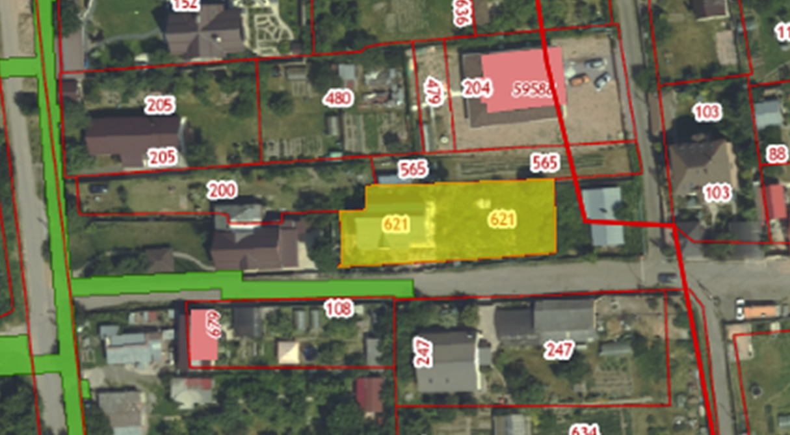

- некапитальные объекты, подлежащие демонтажу

- объект капитального строительства, подлежащий сносу